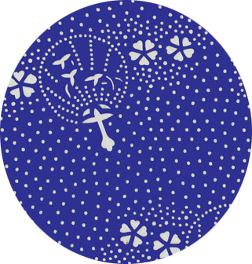  「熊谷染型紙デザイン」～団扇と桜～  熊谷の染色は、荒川の豊富な伏流水を背景に始められたといわれ、  「熊谷染」は埼玉県伝統的手工芸品に指定されています。  「団扇」は熊谷の「うちわ祭」を、「桜」は熊谷市の花を表します。 | 「熊谷染型紙デザイン」～団扇と桜～  熊谷の染色は、荒川の豊富な伏流水を背景に始められたといわれ、  「熊谷染」は埼玉県伝統的手工芸品に指定されています。  「団扇」は熊谷の「うちわ祭」を、桜は熊谷市の花を表します。
「熊谷染型紙デザイン」～団扇と桜～  熊谷の染色は、荒川の豊富な伏流水を背景に始められたといわれ、  「熊谷染」は埼玉県伝統的手工芸品に指定されています。  「団扇」は熊谷の「うちわ祭」を、桜は熊谷市の花を表します。 | 「熊谷染型紙デザイン」～団扇と桜～  熊谷の染色は、荒川の豊富な伏流水を背景に始められたといわれ、  「熊谷染」は埼玉県伝統的手工芸品に指定されています。  「団扇は」熊谷の「うちわ祭」を、桜は熊谷市の花を表します。
「熊谷染型紙デザイン」～団扇と桜～  熊谷の染色は、荒川の豊富な伏流水を背景に始められたといわれ、  「熊谷染」は埼玉県伝統的手工芸品に指定されています。  「団扇」は熊谷の「うちわ祭」を、桜は熊谷市の花を表します。 | 「熊谷染型紙デザイン」～団扇と桜～  熊谷の染色は、荒川の豊富な伏流水を背景に始められたといわれ、  「熊谷染」は埼玉県伝統的手工芸品に指定されています。  「団扇」は熊谷の「うちわ祭」を、桜は熊谷市の花を表します。
「熊谷染型紙デザイン」～団扇と桜～  熊谷の染色は、荒川の豊富な伏流水を背景に始められたといわれ、  「熊谷染」は埼玉県伝統的手工芸品に指定されています。  「団扇」は熊谷の「うちわ祭」を、桜は熊谷市の花を表します。 | 「熊谷染型紙デザイン」～団扇と桜～  熊谷の染色は、荒川の豊富な伏流水を背景に始められたといわれ、  「熊谷染」は埼玉県伝統的手工芸品に指定されています。  「団扇」は熊谷の「うちわ祭」を、桜は熊谷市の花を表します。
「熊谷染型紙デザイン」～団扇と桜～  熊谷の染色は、荒川の豊富な伏流水を背景に始められたといわれ、  「熊谷染」は埼玉県伝統的手工芸品に指定されています。  「団扇」は熊谷の「うちわ祭」を、桜は熊谷市の花を表します。 | 「熊谷染型紙デザイン」～団扇と桜～  熊谷の染色は、荒川の豊富な伏流水を背景に始められたといわれ、  「熊谷染」は埼玉県伝統的手工芸品に指定されています。  「団扇」は熊谷の「うちわ祭」を、桜は熊谷市の花を表します。

